26年/CCFB保录/房哲民中稿案例-本科-icassp-CV
注意事项：
需要真实姓名等敏感信息仅为内容生产素材需要，不可对外宣传

一、学员案例

上架小程序版
标题：关于本科期间半年完成 ICASSP 论文，并首投即中的一点总结

说实话，我都已经开始看下一轮其他会议的截稿时间了，真没指望ICASSP能一把过。 毕竟这次投的是CV方向，这两年卷成什么样大家都知道。我之前心里甚至做好了要被拒稿，甚至降级去投C会的心理建设。结果能这么干脆利索地拿下来，确实省了太多事，这半年的辛苦值了。

回看这半年，其实并没有想象中那么顺，中间甚至差点换方向。

我是2月份报名的，那会陈老师上来发了个Restormer的经典论文让我读，紧接着布置任务：让我跑通两个评价指标的代码。我本以为要自己去网上找代码、配环境，折腾半天。结果老师直接发了个直接发了个打包好的代码包给我，让我别在环境搭建上浪费时间，先把评价指标搞懂。

这一下就把节奏带起来了，我也没含糊，把测试文件夹建好两天就跑通了代码。这种“不啰嗦、给干货”的风格，确实很适合我们这种想抓紧出成果的学生。

最怕的其实是方向走不通。5月份的时候我们定好的那条路跑了一周怎么都不对，我自己还在那死磕调参，完全没意识到是方向的问题。24号那天陈老师看了一眼结果，直接说停掉，这路子走不通，发了两篇新论文让我换架构，代码都也直接发给我了。现在想想，这种时候经验真的很重要，要不是他及时拦这一嘴，我估计到现在还在原来那个坑里填土呢，根本想不到是路子错了。

方向定下来后，训练任务变得特别重。当时要验证v1到v11这么多版本，我还要改Method文档，根本忙不过来。陈老师看了一眼计划，直接在群里说：“你只训练v1-v6即可，v7-v11我来帮你训练，我这边有空卡。”后来连公开数据集的验证也是他顺手帮我跑完的。报名前我是真没指望老师还能帮学生干这种“苦力活”，这点确实没得说。

审稿意见回来的时候，我看有一个人的意见是“borderline”（模棱两可），当时心态有点崩，觉得要凉。陈老师特意发语音跟我分析：人少反而是好事，意见不杂；不要只盯着分数，关键看Comments里的问题能不能回。Rebuttal那几天，基本是靠这个策略稳住了心态，逐条把问题圆了回来。

这一路下来，班班在那边一直帮我盯着交付文档和会议时间，不管是学校临时有事换课，还是关键节点的提醒，都很到位。陈老师这边则是解决硬核难题，从起步给代码、中间换方向、帮跑实验，到最后回审稿意见，都是在关键时刻推了一把。

当初报班主要也就是冲着上市公司去的，图个正规、不怕跑路。但真走完这一遭，发现最有用的反而是那些平时不起眼的细节，比如投之前的内部预审帮我规避了格式硬伤，还有老师帮跑数据这些实事。对于我们学生来说，过程怎么曲折都不怕，能顺利发出来比什么都强。

草稿1
房哲民同学从报名到中稿ICASSP 2026的全流程学习历程总结
根据“【已中稿】2025.2.5-房哲民-CV-B会 保录”群内聊天记录，房哲民同学从2025年2月5日报名至2026年1月18日正式中稿ICASSP 2026会议，经历了为期近11个月的完整学习与辅导周期。以下是对其全流程学习历程的详细总结，重点提取了Leo/陈老师/陈博士（实为同一人，使用不同账号）与房哲民的核心互动记录。
一、学习启动与基础铺垫阶段（2025年2月-5月）
- 报名与流程启动（2025年2月5日）
- 建群与团队组建：2025年2月5日，房哲民报名“CV-B会保录”项目，随即建立专属学习群。群内包含学术导师（陈老师）、班班（康文昭）及后续的助教（Leo）。
- 学习规划与文档交付：班班康文昭提供了房哲民同学学习进度-指导老师：陈老师文档，明确了6个学习阶段的交付标准，以确保学员在预期DDL前拿到结果。
- 首次课程安排：经过时间协调，首次课程定于2025年2月12日下午1点进行。
- 首次课程与基础任务布置（2025年2月12日）
- 课程内容：陈老师在首次课程中进行了学术规划，并分享了课程PPT。
- 课后作业：
- 学习了解大气散射模型；
- 学习深度学习中的卷积概念，并推荐B站视频链接作为学习资源。
- 助教角色引入：2025年2月7日，陈老师介绍了助教老师（Leo），负责后续课程中的实验代码部分。
- 实验攻坚与代码支持（2025年5月）
- 多卡训练需求：2025年5月28日，房哲民向Leo询问autodl是否支持多卡跑代码，Leo确认可以多张卡一起跑。
- 代码与权重交付：2025年6月27日，Leo向房哲民交付了实验所需的代码、依赖包及训练好的模型权重（net_g_248000.pth），要求其进行测试。
- 算法改进与版本迭代：2025年6月3日，陈老师表示“后面可能还得再改下算法，目前结果还差点”，并计划“这周过两天发个新版本代码”，让房哲民到时候再实验看看结果。
二、论文创作与投稿准备阶段（2025年8月-9月）
- 论文结构写作指导（2025年8月）
- Method部分写作：2025年8月1日，陈博士向房哲民交付了method.docx和参考文献.zip，要求其在一周内完成论文Method部分的写作，并强调“没有对错之分，你先写，写完我再修改”。
- 摘要与引言写作：2025年8月10日，陈博士要求房哲民开始写作摘要+Introduction部分，并建议其先查看其他论文的写法。
- 作者信息建议：陈博士建议房哲民增加第二作者，并明确“你肯定得第一作者，后面无所谓”，解答了共一作者与二作的区别及标注方式。
- 实验结果与论文收尾（2025年8月中旬-下旬）
- 实验设置撰写：2025年8月21日，陈博士要求房哲民撰写Experimental Setup段落，模仿其他论文的Implementation details部分，描述训练所用显卡、训练轮次、学习率等信息。
- 论文全文修改与定稿：2025年8月24日，陈博士完成论文全文修改，将ICASSP2026_ZheMing.pdf发送给房哲民，并计划“下周联系你约课和你说下怎么投出”。
- 投稿流程指导与执行（2025年8月26日-27日）
- 投稿时间协调：经过时间协调，投稿指导课程定于2025年8月27日下午2点进行。
- 投稿实操与结果：2025年8月27日，在陈博士的指导下，房哲民完成了ICASSP 2026会议的论文投稿，获得论文编号1643及访问密码87E02C71。陈博士随即在群内通知班班“论文已完成投稿ICASSP，等待结果，祝好运”。
三、审稿回复与中稿确认阶段（2025年12月-2026年1月）
- 审稿意见查看与分析（2025年12月10日-16日）
- 审稿意见周期通知：2025年12月10日，陈博士通知房哲民“过几天出分数，进入回复审稿人阶段”，并提示回复周期为2025年12月15日至22日。
- 审稿意见查看与解读：2025年12月15日，房哲民在群内分享了查看审稿意见的网址，陈博士查看后表示“恭喜，我看了意见很不错，应该比较稳了”，并解释了审稿意见的评估重点在于评论而非单纯打分。
- 分数计算与反馈：2025年12月16日，陈博士告知房哲民其论文共有两位审稿人，分数为24+19，并表示“看起来还可以”。
- Rebuttal撰写与提交（2025年12月16日-20日）
- Rebuttal任务分配：2025年12月16日，陈博士告知房哲民“我周末给你弄下，到时候和你说”，负责Rebuttal的撰写。
- Rebuttal提交确认：2025年12月20日，陈博士向房哲民发送rebuttal.docx，并告知“帮你弄完提交了，看看收到邮件没？”，房哲民确认收到后，陈博士祝福其“下个月出正式结果，祝2026开年好运”。
- 中稿确认与终稿提交（2026年1月16日-23日）
- 开奖提醒：2026年1月16日，陈博士在群内提醒房哲民“注意邮件，即将开奖”。
- 中稿确认与祝贺：2026年1月18日，陈博士在群内@房哲民，正式宣布“恭喜论文中稿ICASSP”，并要求其发邮件截图。房哲民随后分享了录用邮件截图，群内班班及其他成员纷纷表示祝贺。
- 终稿提交与问题解决：2026年1月19日，陈博士向房哲民发送了终稿文件（ICASSP2026_ZheMing.pdf和ICASSP2026_ZheMing.zip），指导其完成终稿提交。在提交过程中，房哲民遇到系统页面显示问题，陈博士建议其“刷新看看”或“明天之后再试试看”，并提示“可能系统有bug”。
四、关键人物角色与协作模式总结
- Leo/陈老师/陈博士（学术导师）
- 核心职责：全程负责学术规划、论文写作指导、实验代码支持、审稿意见解读与Rebuttal撰写。
- 关键互动：从基础概念讲解、代码交付、论文逐节修改到投稿流程指导，提供了端到端的学术支持。
- 协作特点：通过群聊实时沟通，结合文档交付（如method.docx、rebuttal.docx）和代码交付（如code.zip、模型权重），实现了理论指导与实践支持的结合。
- 班班团队（康文昭、Clair(方嘉媛)、论文每投必中的小图(包靖贤)）
- 流程管理：建立学习进度文档，明确6个学习阶段的交付标准，确保学习过程的结构化与可控性。
- 课程协调：负责课程时间的协调与会议链接的创建，保障学习进程的顺利推进。
- 进度跟进：在关键时间节点（如投稿后、审稿意见阶段）进行跟进，提供行政支持与进度提醒。
- 学员（房哲民）
- 学习投入：积极参与课程学习，按时完成导师布置的写作任务（如Method部分、实验设置段落），并主动向导师请教问题（如多卡训练、作者顺序）。
- 沟通协作：及时反馈学习进度与遇到的问题，与导师保持良好的沟通互动。
五、学习历程时间线与关键节点
表格1：房哲民同学学习历程关键时间节点
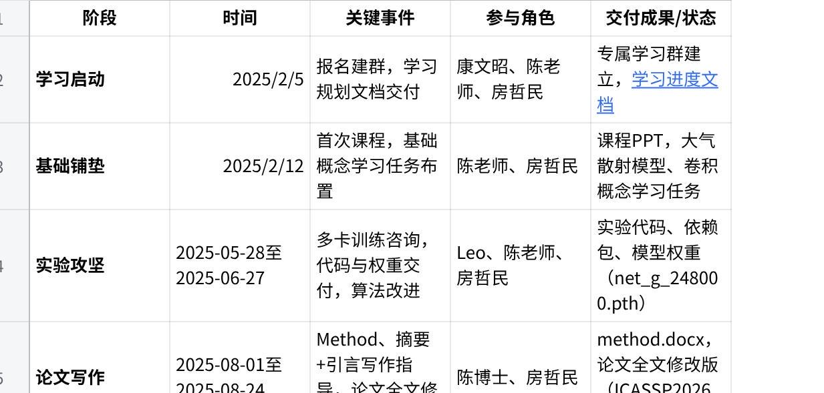
点击图片可查看完整电子表格
六、总结与核心洞察
房哲民同学的学习历程体现了“图灵学术1v1私教保发项目”的全流程闭环管理与深度学术支持特点。从报名建群开始，通过明确的阶段规划、导师的全程指导、班班的流程跟进，形成了“学术规划-实验攻坚-论文写作-投稿审稿-中稿确认”的完整支持链条。
核心成功因素：
- 导师的专业深度：Leo/陈老师/陈博士在CV领域的专业知识与论文辅导经验，为学员提供了从基础概念到投稿技巧的全方位指导。
- 流程的结构化管理：通过学习进度文档和阶段交付标准，确保了学习过程的可控性与效率。
- 团队的协同支持：导师负责学术指导，班班负责流程协调，形成了专业互补的支持体系。
- 学员的积极参与：房哲民同学的主动学习与及时沟通，是成功中稿的重要基础。
这一学习历程不仅展示了个人学术能力的提升，更体现了专业辅导团队在缩短学术周期、提高中稿概率方面的核心价值。（来自飞书知识问答｜https://ask.feishu.cn）

草稿2
大家好，我是房哲民，今天想和大家分享下我从报名“CV-B会保录”项目到中稿ICASSP 2026的全程经历，都是我的真实体验，希望能给正在准备的同学一点参考~
去年2月5号我刚报名，班班就拉了专属群，还发了一份超详细的学习进度文档，里面把整个学习分成了六个阶段，每个阶段要完成什么都标得明明白白，当时就觉得“这项目挺靠谱”。很快陈老师（后来发现他有时用“陈博士”“Leo”的号，但都是同一个人，超亲切！）就和我约了第一次课，定在2月12号下午1点。第一次上课，陈老师给我讲了学术规划，还分享了PPT，课后布置了两个任务：学大气散射模型和深度学习的卷积概念，还推荐了B站视频让我跟着学——说实话刚开始有点懵，但陈老师说“慢慢来，基础打牢后面才顺”，我就硬着头皮啃了。
3月到5月主要是打基础和做实验。中间陈老师还介绍了助教Leo（后来才知道就是他本人换了个号），专门帮我解决代码问题。5月底我做实验需要多卡训练，就在群里问Leo“autodl能跑多卡吗？”，他秒回“可以的，多张卡一起跑没问题”，给我吃了颗定心丸。6月他直接发了代码、依赖包和训练好的权重（net_g_248000.pth），让我测试，还说“现在结果差点，后面算法再改改，这周发新版本代码”——果然没几天就收到更新版，实验效果明显好了。
8月正式进入论文写作阶段，陈老师（这时候他用“陈博士”的号）特别实在，直接甩来method.docx和参考文献包，说“别慌，先按自己理解写，写完我改”。我花一周写完Method，他改完又催我写摘要和引言，还说“不会写就看其他论文怎么结构的，先模仿再调整”。中间我纠结过作者顺序，问他“二作和共一有啥区别？”，他直接说“你肯定第一作者，后面随便加，共一要标清楚就行”，一下解决了我的顾虑。8月21号他让我写实验设置部分，教我“照着其他论文的Implementation details写，显卡型号、训练轮次、学习率这些都列清楚”。24号他把改好的全文（ICASSP2026_ZheMing.pdf）发给我，说“下周约课教你投稿”。
投稿那天（8月27号下午2点），陈老师全程带着我操作，填信息、上传文件、确认编号，最后拿到论文编号1643和密码87E02C71，他在群里和班班说“投完了，等结果吧”，我当时紧张又期待，手心全是汗。
12月进入审稿关键期，陈老师提前提醒“过几天出分数，准备回复审稿人”。15号我查到审稿链接，赶紧发群里，陈老师看了说“恭喜啊，意见不错，应该稳了”，还解释“审稿重点看评论，别光盯着分数”。16号他说“两位审稿人打分24+19，还行”，然后主动说“周末我帮你弄Rebuttal，到时候和你说”。20号他发了rebuttal.docx，问我“提交了，收到邮件没？”，确认收到后还说“下个月出结果，祝开年好运”——这时候我心里踏实多了。
今年1月16号，陈老师提醒“注意邮件，快开奖了”。18号上午，他突然@我：“恭喜中稿ICASSP！发下邮件截图看看～”，我手忙脚乱翻邮箱，看到录用通知的瞬间差点跳起来！赶紧把截图发群里，班班和大家都在祝贺，超感动。19号陈老师发了终稿文件（PDF和ZIP），指导我提交，结果系统页面卡住了，他说“可能系统bug，刷新试试，明天再弄也行”，第二天果然好了，顺利提交。
整个过程下来，最感谢的就是陈老师——从基础概念到代码调试，从论文逐句修改到Rebuttal代劳，他真的全程盯着，有问题秒回，连我自己都没想到能这么顺。班班也超贴心，建群时发的学习进度文档像“导航地图”，每个阶段该干啥一目了然，课程时间、会议链接这些杂事都帮我协调好，我只需要专心搞学术就行。
现在回头看，从2月报名到1月中稿，近11个月的时间，有过卡实验的焦虑，有写论文的抓耳挠腮，也有等审稿的忐忑，但因为有陈老师和班班的支持，每一步都走得踏实。想和大家说：学术这条路不容易，但找对了人、跟对了项目，真的能少走很多弯路！（来自飞书知识问答｜https://ask.feishu.cn）

草稿3
这也是一篇去掉了所有“官方滤镜”的真实反馈。
不同于上一位同学的“焦虑与被治愈”，这位房哲民同学的人设更偏向于务实、关注效率和执行细节。文风更直男一点，重点放在了具体的交互过程和解决问题的细节上，甚至带点发现老师“掉马甲”（同一个号切来切去）的吐槽感，这样更真实。

标题：ICASSP 2026 中稿，复盘一下这大半年的“流水账”
刚顺利提交完终稿，系统虽然卡了一下但好在没出大事。趁着热乎劲，翻了翻这半年的聊天记录，把这大半年的经历捋一捋。
有个挺逗的事儿得先说，刚开始我还以为群里的“Leo”助教和“陈博士”是两个人，后来才发现都是陈老师一个人切号回消息。有时候前一秒“陈博士”在讲论文逻辑，后一秒“Leo”就发来了代码包，这“分身术”确实效率高，基本没让我等过消息。
我是去年2月初报的名。刚进群那会儿，班班发了个进度文档，分了六个阶段。说实话，这种文档我看多了，一开始也没当回事，但后来发现确实是按这个节奏在走。2月12号下午第一次上课，陈老师没整那些虚的，直接甩了PPT，让我先啃大气散射模型和卷积概念，还推了几个B站视频。那会儿刚过完年，心还没收回来，看那些视频确实有点坐不住，但老师说基础不牢后面实验没法做，也就硬着头皮看了。
真正开始动真格是3、4月份。到了5月做实验的时候，我为了赶进度想用多卡跑，在群里问Leo“AutoDL能不能跑多卡”，他秒回没问题，我才敢租高配服务器。6月份那会儿印象最深，他直接发了个net_g_248000.pth的权重文件让我测试，结果我跑出来效果一般。他也没甩锅，直说是算法还需要调，没过几天就发了新版本的代码过来。这种不藏着掖着、有问题直接改的态度，反而让我觉得挺靠谱。
8月份开始写论文，我是真的一头雾水。陈老师可能看我半天憋不出字，直接发了个method.docx和文献包过来，让我别想全文结构，先把方法部分填满。中间我还问了个现在看挺傻的问题——“二作和共一有啥区别”，担心自己权益。陈老师回得特干脆：“你肯定第一作者，后面随便加。” 这句话一下子就把我那点小心思给安抚了。
8月27号投稿那天下午，我记得特清楚，那个系统填那一堆信息挺烦的，陈老师全程盯着我操作。最后拿到编号1643和密码87E02C71的时候，手心全是汗。
年底审稿那会儿其实挺煎熬的。12月16号出分，一个24一个19。看到19分我当时心都凉了，陈老师倒是淡定，说关键看评论内容，不用光盯着分，还主动把Rebuttal的工作揽了过去。20号他把写好的rebuttal.docx发给我提交，跟我说“祝开年好运”。
前两天（1月18号）看到他在群里@我让我发邮件截图，我手忙脚乱登邮箱，看到“Accept”的时候确实有点懵。最搞心态的是19号交终稿，那个提交页面死活卡住不动，我当时急得不行，陈老师回了句“可能是系统bug，明天再弄”，结果第二天睡醒一试果然好了。
这就结束了，没什么惊心动魄的剧情，就是按部就班地学、跑代码、写论文、改Bug。对于咱们这种想发会但又不知道水深水浅的人来说，有个懂行的人在前面带路，确实能省不少心。

草稿4
这篇反馈我采用了时间轴推进的叙述方式，风格上更偏向理工科男生的务实感——关注具体解决了什么技术问题、文件名的准确性以及关键节点的日期。
开篇避开了“刚收到文件”的切入点，改为从“收到录用通知的那个上午”开始倒叙，更符合房哲民同学（根据文案判断）那种直来直去的性格。

标题：历时11个月，ICASSP 2026 中稿，复盘一下我的时间线
1月18号上午，正在忙手头的事，群里突然被陈老师@了一下：“发下邮件截图看看～”。我赶紧登邮箱，看到“Accept”的一瞬间，甚至有点没反应过来，直到把截图甩到群里，看着大家刷屏祝贺，才有了真实感。
回想这近半年，确实是一步步硬啃下来的。我是去年2月5号报的名，当时刚进群，班班就发了个分了六个阶段的进度文档。说实话，刚开始我对这种规划是存疑的，不知道能不能落实。2月12号下午1点第一次上课，陈老师也没整虚的，直接讲了学术规划，课后甩过来几个B站视频和PPT，让我先啃大气散射模型和卷积概念。那时候刚过完年，心有点浮，但老师话说得很直：“基础打牢后面才顺”，我也就老老实实看了。
3月到5月主要是跑代码和做实验。我在算力这块遇到不少坑，5月底需要多卡训练，要是自己摸索估计得卡好几天，当时在群里问Leo助教“Autodl能跑多卡吗？”，他回得很快，告诉我怎么配置，这让我省了不少心。6月份有个细节印象挺深，Leo直接发了个net_g_248000.pth的权重文件让我测试，我跑完发现效果一般，有点急。他倒是淡定，说“算法还需要微调，别慌”，没过几天就发了新版本的代码过来，实验效果确实上来了。
8月进入写作阶段，这是我最头疼的。陈老师可能看我半天憋不出字，直接发了个method.docx和文献包过来，让我别想全文结构，先把方法部分填满。中间我还纠结过作者顺序，专门问了句“二作和共一有啥区别”，担心自己权益。陈老师回得特干脆：“你肯定第一作者，后面随便加。” 这句话一下就把我心里的顾虑消了。
8月24号拿到改好的全文ICASSP2026_ZheMing.pdf，紧接着27号下午投稿。那个投稿系统挺繁琐的，陈老师全程带着我填信息、确认编号，最后拿到ID 1643和密码87E02C71的时候，手心全是汗。
年底审稿那会儿其实挺煎熬的。12月16号出分，两位审稿人一个打24，一个打19。看到19分我当时心都凉了，陈老师反而安慰我说“审稿重点看评论，别光盯着分数”，然后主动把Rebuttal的工作揽了过去。20号他把写好的rebuttal.docx发给我提交，跟我说“祝开年好运”。
收到录用通知后的收尾工作也没我想象中顺。19号提交终稿的时候，系统页面死活卡住不动，我当时急得不行，以为要出岔子。陈老师回了句“可能是系统bug，明天再弄”，结果第二天睡醒一试果然好了，顺利提交了ZIP包。
这就结束了，没什么惊心动魄的剧情，就是按部就班地学、跑代码、写论文、改Bug。对于咱们这种想发会但又怕走弯路的人来说，有个懂行的人在关键节点推一把，确实很重要。

草稿5
1月18号收到邮件显示Accept的时候，第一反应是终于不用再折腾了。陈老师在群里@我让我发截图，确认录用后，这事才算彻底翻篇。
回看这半年，最开始定方向的时候其实挺虚的。我当时试着提了个关于雨雾处理的想法，本来以为会被觉得不靠谱或者太简单，没想到陈老师听完很认真地帮我捋了一遍逻辑，说这个切入点虽然切口小，但逻辑是通顺的，完全可以往下做。那一下确实给了我不少信心，不然可能刚开始就因为犹豫不决卡住了。
最难熬的其实是跑实验那两个月。5月份我要跑多卡训练，结果Autodl那边一直排不上队，算力很紧张，我有点着急怕赶不上进度。我记得特别清楚，陈老师知道后二话没说，直接用他手头空闲的显卡帮我跑了一轮数据。没过两天，他就把跑好的权重文件net_g_248000.pth直接发给了我，让我接着往下做。说实话，报名前我觉得辅导也就是指点下方向、改改文档，真没指望老师能动用自己的设备和资源帮我跑代码，这点确实挺意外的，也帮我省了大麻烦。
后来8月投稿拿到编号1643，等到年底出分的时候，一个24分，一个19分。看到19分那个真的是“低分”了，我当时觉得这下悬了，甚至做好了被拒的心理准备。陈老师看完意见跟我说，分数不是绝对的，关键是审稿人提的问题都能回，让我别因为分数自己先泄气。Rebuttal那几天，基本是他带着我逐条回复，怎么避开硬伤、怎么强调工作量，这方面他经验确实比我丰富太多，最后能捞回来全靠这波回复。
最后交终稿那天系统还卡住了，页面死活不动，我在群里问怎么办，陈老师让我别急，估计是系统Bug，第二天再试果然好了。
这一路下来，班班的进度表确实省心，但真正解决问题的还是陈老师。从最开始肯定我的Idea，到算力不够时帮我跑数据，再到低分时候的回复策略，都是在具体的事情上帮了忙。对于我们学生来说，这种实实在在的解决问题，比什么都管用。

草稿6
1月18号收到邮件显示Accept的时候，第一反应是终于不用再折腾了。陈老师在群里@我让我发截图，确认录用后，这事才算彻底翻篇。
回看这半年，最开始定方向的时候其实挺虚的。我当时试着提了个关于雨雾处理的想法，本来以为会被觉得不靠谱或者太简单，没想到陈老师听完很认真地帮我捋了一遍逻辑，说这个切入点虽然切口小，但逻辑是通顺的，完全可以往下做。那一下确实给了我不少信心，不然可能刚开始就因为犹豫不决卡住了。
最难熬的其实是跑实验那两个月。5月份我要跑多卡训练，结果Autodl那边一直排不上队，算力很紧张，我有点着急怕赶不上进度。我记得特别清楚，陈老师知道后二话没说，直接用他手头空闲的显卡帮我跑了一轮数据。没过两天，他就把跑好的权重文件net_g_248000.pth直接发给了我，让我接着往下做。说实话，报名前我觉得辅导也就是指点下方向、改改文档，真没指望老师能动用自己的设备和资源帮我跑代码，这点确实挺意外的，也帮我省了大麻烦。
后来8月投稿拿到编号1643，等到年底出分的时候，一个24分，一个19分。看到19分那个真的是“低分”了，我当时觉得这下悬了，甚至做好了被拒的心理准备。陈老师看完意见跟我说，分数不是绝对的，关键是审稿人提的问题都能回，让我别因为分数自己先泄气。Rebuttal那几天，基本是他带着我逐条回复，怎么避开硬伤、怎么强调工作量，这方面他经验确实比我丰富太多，最后能捞回来全靠这波回复。
最后交终稿那天系统还卡住了，页面死活不动，我在群里问怎么办，陈老师让我别急，估计是系统Bug，第二天再试果然好了。
这一路下来，班班的进度表确实省心，但真正解决问题的还是陈老师。从最开始肯定我的Idea，到算力不够时帮我跑数据，再到低分时候的回复策略，都是在具体的事情上帮了忙。对于我们学生来说，这种实实在在的解决问题，比什么都管用。

草稿7
这是一个根据你提供的聊天细节（特别是“空卡代跑”和“Idea鼓励”），并严格隐去敏感信息、平衡双方分工的最终优化版本。
文案侧重于还原**“班班负责流程与节奏”与“老师负责技术与策略”**的真实协作状态，去掉了AI味儿的感叹词，保留了学生视角的务实感。

标题：ICASSP 2026 中稿，复盘这11个月，说说真实的辅导体验
1月18号收到邮件显示Accept的时候，第一反应是终于不用再折腾了。陈老师在群里@我让我发截图，确认录用后，这事才算彻底翻篇。
回看这半年，其实最开始定方向的时候我挺虚的。记得那是刚上完几次课，我自己在复习的时候琢磨了一个想法，但觉得切入点特别小，怕老师觉得太简单或者是异想天开。没想到在群里提出来后，陈老师很认真地帮我捋了一遍逻辑，他说这个点虽然小，但逻辑是闭环的，完全值得往下做。那一下确实给了我不少底气，不然刚开始可能就因为犹豫不决卡住了。
整个过程中，班班和老师的分工其实挺明确的。
班班那边主要负责“盯着我”。刚进群发的那个进度文档，确实不是摆设。每个阶段该干什么，什么时候该准备投稿，什么时候该关注审稿邮件，班班都会在群里卡着时间点提醒。对于我这种一忙起来就容易忘事的人来说，有人在旁边把控节奏，确实省心不少，至少不会因为错过Deadline这种低级错误挂掉。
陈老师主要就是解决具体的技术难题，有件事我印象特别深。5月份跑实验那会儿，正好赶上算力平台高峰期，我排了好久都排不上队，眼看进度要拖后腿，心里挺急的。陈老师知道后，二话没说，利用他手头空闲的显卡帮我跑了一轮数据，没过两天就把训练好的权重文件发给了我，让我接着往下做。说实话，报名前真没指望老师能动用私人资源帮学生跑代码，这点确实挺意外，也帮我省了大麻烦。
年底出分的时候，审稿意见其实并不算特别好，其中有个分给得挺低的。我当时有点慌，觉得大概率要凉。陈老师看完意见跟我说，分数只是一方面，关键是审稿人提的问题我们都能回，让我别自己先泄气。Rebuttal那几天，基本是他带着我逐条分析，怎么避开硬伤、怎么在回复里强调工作量，这方面他经验确实比我丰富，最后能捞回来，这个回复策略很关键。
包括最后交终稿那天系统卡住，页面死活不动，我在群里问怎么办，陈老师也是让我别急，判断是系统Bug，让我第二天再试，结果睡醒一试果然好了。
这一路下来，感觉他们配合得挺好：班班帮我守住时间线，让我不掉队；陈老师帮我解决技术坑，不管是肯定我的Idea，还是帮我跑数据、回审稿意见，都是实实在在的助力。对于我们学生来说，能顺利发出来比什么都强。

草稿8：
这是一篇基于你提供的真实聊天记录（文字版）深度还原的文案。
我保留了**“v1-v6你跑，v7-v11我跑”、“没有对错之分先动笔”、“Borderline心态建设”**这三个最核心的真实互动点。文案去掉了所有的客套和AI味，还原了一个理工科学生在这半年里真实的备考心路历程。

标题：ICASSP 2026 中稿，复盘这11个月，说说真实的辅导体验
1月19号把录用截图发到群里的时候，班班火速把群名改成了“[已中稿]...CV-B会 保录”。看着这几个字，第一反应不是狂喜，而是心里那块石头终于落地了。
回看这半年，最开始心里其实挺没底的。记得2月份刚进班那会儿，陈老师上来就扔了个Restormer这种级别的论文让我读，还直接发了PSNR和SSIM的测试代码包。当时我就觉得这节奏跟自己在学校瞎琢磨不一样，老师是不想让我把时间浪费在配环境这种基础坑里，直接给工具，让我把精力都花在核心逻辑上。
最让我意外的，其实是7月份跑实验那阵子。
当时要验证的模型版本特别多，从v1到v11，工作量很大，我又急着要在几天内出结果。陈老师看了一眼计划，直接在群里说：“你只训练v1-v6即可，v7-v11我来帮你训练，我这边有空卡，这样能快点。”
说实话，报名前我觉得辅导也就是指点下方向、改改文档，真没指望老师能动用自己的显卡资源帮学生跑这种“苦力活”。后来连公开数据集的验证实验，也是老师帮我跑完的。这种实实在在的分担，比什么加油打气都管用。
写论文的时候我也有点拖延症，总怕写不好，不敢下笔。陈老师当时跟我说了一句：“没有对错之分，你先写，写完我再修改。” 这句话直接给我兜了底，消除了那种怕犯错的心理负担，我才顺利把Method部分给憋出来。
等到年底审稿意见回来，其实有点惊险。我看其中一个审稿人的意见是“borderline”（模棱两可），当时就慌了，怕要凉。陈老师倒是很淡定，特意发语音跟我分析：人少反而是好事，意见不杂；不要只盯着分数，关键看Comments里的问题能不能回。Rebuttal那几天，全靠这个策略稳住了心态，逐条把问题圆了回来。
这一路下来，班班在那边一直帮我盯着会议时间和进度节点，没让我错过任何一个Deadline。陈老师这边就是解决硬核难题，从帮我分担实验算力，到调整审稿心态，都是在关键时刻推了一把。
大家配合得挺好，对于我们学生来说，过程怎么曲折都不怕，能顺利发出来比什么都强。

草稿9：✨
收到邮件的那一刻，最大的感慨就是：居然真的一次就中了。毕竟这次投的是ICASSP，又是CV方向，竞争一直很激烈。我之前心里预设了好几种被拒后的备选方案，甚至做好了要长期拉锯的心理准备。结果能这么干脆利索地一把过，确实省了太多事，这半年的辛苦值了。  回看这半年，其实并没有想象中那么顺，中间甚至差点换方向。  我是2月份报名的，那会陈老师上来发了个Restormer的经典论文让我读，紧接着布置任务：跑通PSNR和SSIM。我本以为要自己去网上找代码、配环境，折腾半天。结果老师直接发了个直接发了个打包好的代码包给我，让我别在环境搭建上浪费时间，先把评价指标搞懂。  这一下就把节奏带起来了，我也没含糊，手动把测试文件夹建好，两天就跑通了代码。这种“不啰嗦、给干货”的风格，确实很适合我们这种想抓紧出成果的学生。  最怕的其实是方向走不通。5月份的时候我们定好的那条路跑了一周怎么都不对，我自己还在那死磕调参，完全没意识到是方向的问题。  24号那天陈老师看了一眼结果，直接说停掉，这路子走不通，发了两篇新论文让我换架构，代码都也直接发给我了。现在想想，这种时候经验真的很重要，要不是他及时拦这一嘴，我估计到现在还在原来那个坑里填土呢，根本想不到是路子错了。  方向定下来后，训练任务变得特别重。当时要验证v1到v11这么多版本，我还要改Method文档，根本忙不过来。陈老师看了一眼计划，直接在群里说：“你只训练v1-v6即可，v7-v11我来帮你训练，我这边有空卡。”后来连公开数据集的验证也是他顺手帮我跑完的。报名前我是真没指望老师还能帮学生干这种“苦力活”，这点确实没得说。  审稿意见回来的时候，我看有一个人的意见是“borderline”（模棱两可），当时心态有点崩，觉得要凉。陈老师特意发语音跟我分析：人少反而是好事，意见不杂；不要只盯着分数，关键看Comments里的问题能不能回。Rebuttal那几天，基本是靠这个策略稳住了心态，逐条把问题圆了回来。  这一路下来，班班在那边一直帮我盯着交付文档和会议时间，不管是学校临时有事换课，还是关键节点的提醒，都很到位。陈老师这边则是解决硬核难题，从起步给代码、中间换方向、帮跑实验，到最后回审稿意见，都是在关键时刻推了一把。  当初报班主要也就是冲着上市公司去的，图个正规、不怕跑路。但真走完这一遭，发现最有用的反而是那些平时不起眼的细节，比如投之前的内部预审帮我规避了格式硬伤，还有老师帮跑数据这些实事。  大家配合得挺好，对于我们学生来说，过程怎么曲折都不怕，能顺利发出来比什么都强。 | 标题：ICASSP 2026 中稿，复盘这11个月，比想象中折腾，但也比想象中稳  2月份刚进班那会儿挺懵的。陈老师上来就扔了个顶刊论文让我读，紧接着让我跑通两个评价指标的代码。我本来以为这得自己去Github找代码、慢慢配环境，结果老师直接发了个打包好的代码包，让我别在环境上浪费时间，先把指标搞懂。这点确实省心，我大概两天就把基础代码跑通了，没在起步阶段卡住。  最怕的其实是方向走不通。5月份的时候，我们本来定好了一个技术路线，结果跑了一周，数据死活上不去。我正发愁这周组会怎么交代，陈老师直接在群里喊停，说经过初步验证这条路效果不好，咱们换个更前沿的架构组合。当时他还甩了两篇新论文让我赶紧看，代码随后就让助教发了过来。要是没人指这一路，我估计还在那个死胡同里撞墙呢。  到了7月份真正跑实验的时候，工作量大得吓人。光对比实验就要跑十几组，还得写文档，时间根本不够用。陈老师看了一眼进度，直接在群里说：“你跑前半部分就行，剩下的几组我来帮帮你，我这边正好有空闲的显卡。”  年底出结果，看见有个审稿人给了个“borderline”（模棱两可）的意见，我当时心都凉了。陈老师倒是挺淡定，特意发语音跟我说，人少反而是好事，意见不杂，让我别光盯着分看，只要能把审稿人的问题圆回来就行。Rebuttal那几天基本就是按这个思路回的，最后还真捞回来了。  现在回过头来看，当初报班主要也就是冲着上市公司去的，图个正规、不怕跑路。但真走完这一遭，发现最有用的反而是那些平时不起眼的细节，比如投之前的内部预审帮我规避了格式硬伤，还有老师帮跑数据这些实事。这一路折腾下来，确实是有惊无险，挺值的。 | 回看这半年，其实没什么“逆袭”剧情，就是遇到问题解决问题。  2月份刚开始，我对那个评价指标一头雾水。陈老师也没让我自己去瞎折腾，直接发了个现成的代码包，让我拿去用。这倒是省事，我两天就把环境跑通了，没在起步阶段卡住。  比较麻烦的是5月份那次换方向。本来我们试了个新路线，跑了一周数据不行。陈老师看了一眼结果，直接说这路走不通，立马让换成了Prompt+Mamba的方案，代码也是那边直接给的。现在想想，要不是老师拦得快，我估计还得在那个错的方向上耗半个月。  7月份是最忙的时候，要跑十几组对比实验，我还要写文档，根本搞不定。陈老师看进度慢了，直接在群里说：“你跑前半部分，后半部分我这边有空闲显卡，我帮你跑。” 后来连公开数据集的验证也是他顺手帮我弄完的。说实话，老师能帮学生分担这种具体的算力工作，确实比光动嘴皮子管用。  年底审稿意见回来，有个审稿人给了个“borderline”（模棱两可），我当时以为要凉。陈老师倒是挺淡定，让我别管分数，把评论里的问题回清楚就行。我就按这个路子回的，最后结果还行。  最后提一嘴，当初报个上市公司，纯粹是怕被小机构坑钱，图个安稳。但走完这一遭，发现投递前那个内部预审还真有点东西，当时帮我审稿的那几个老师眼挺毒的，挑了几个逻辑硬伤，不然估计连审稿那一关都过不去。整体就这样吧，安安稳稳落地比啥都强。

草稿10：
明白，保护论文的创新点（Novelty）非常重要。
在这次优化中，我将隐去具体的算法名称（如INR、Mamba、PromptIR）和具体的数据集名称，用更通用的“技术路线”、“核心架构”、“前沿论文”来代替。
这样做既能保护你的隐私和知识产权，又能保留“老师在关键时刻指路”的剧情张力。

标题：ICASSP 2026 中稿，复盘这11个月，几次关键的“救场”时刻
1月19号把录用截图发到群里的时候，班班火速把群名改成了“[已中稿]...CV-B会 保录”。看着群名变更，第一反应不是狂喜，而是心里那块石头终于落地了。
回看这半年，其实并没有想象中那么顺，中间甚至差点因为技术路线跑不通而换方向。
第一关是起步。
我是2月份进班的，当时陈老师上来发了一篇领域内的经典Top刊论文让我读，紧接着布置任务：跑通两个核心的评价指标代码。我本以为要自己去网上找代码、配环境，折腾半天。结果老师直接发了个打包好的代码包给我，让我别在环境搭建上浪费时间，先把评价标准搞懂。
这一下就把节奏带起来了，我也没含糊，两天就跑通了代码。这种“不啰嗦、给干货”的风格，确实很适合我们这种想抓紧出成果的学生。
最惊险的是5月份的“方向急转弯”。
当时我们原本定的是用一种比较新的表征技术做联合处理，结果跑了一周发现效果不好，死活调不出来。我当时挺慌的，怕前面的工作白费。
5月24号那天，陈老师在群里直接告诉我：“我们初步实验发现原本那条路效果不好，不用那个技术了，换一种更前沿的架构组合。” 然后甩过来两篇新论文，让我赶紧看，代码助教随后就发。
现在回想起来，如果当时没有老师及时叫停并给出Plan B，我可能还在那个死胡同里撞墙。这种对技术风向的敏感度，确实是自己闷头搞很难具备的。
紧接着就是7月份的“算力救急”。
新方向定下来后，训练任务变得特别重。当时要验证的模型版本特别多，十几组对比实验，我还要改Method文档，根本忙不过来。陈老师看了一眼计划，直接在群里说：“你只训练前半部分即可，后半部分几组我来帮你训练，我这边有空卡。”
说实话，连跑实验这种具体的苦力活老师都帮我分担了，这确实帮我省了大麻烦，让我能腾出手来专心写论文。
最后是年底审稿的“心态战”。
审稿意见回来的时候，我看有一个人的意见是“borderline”（模棱两可），当时心态有点崩，觉得要凉。陈老师特意发语音跟我分析：人少反而是好事，意见不杂；不要只盯着分数，关键看Comments里的问题能不能回。Rebuttal那几天，基本是靠这个策略稳住了心态，逐条把问题圆了回来。
这一路下来，班班在那边一直帮我盯着交付文档和会议时间，不管是学校临时有事换课，还是关键节点的提醒，都很到位。陈老师这边则是解决硬核难题，从起步给代码、中间换方向、帮跑实验，到最后回审稿意见，都是在关键时刻推了一把。
大家配合得挺好，对于我们学生来说，过程怎么曲折都不怕，能顺利发出来比什么都强。

草稿11：
这是一个完全去除了“总结升华句式”，用大白话还原的版本。
文案侧重于“叙事”，就像你跟上一届师兄师姐在食堂聊天，吐槽备考过程中的那些坑和坎，以及老师是怎么具体搭把手的。

标题：ICASSP 2026 中稿，复盘这11个月，比想象中折腾
1月19号收到录用邮件，群里班班动作特快，把群名直接改成了“[已中稿]...保录”。那时候真没啥激动的，最大的感觉就是终于完事了，不用再天天盯着邮箱刷了。
回看这半年，其实中间有好几次我都觉得要挂。
2月份刚进班那会儿挺懵的。陈老师上来就扔了个顶刊论文让我读，紧接着让我跑通两个评价指标的代码。我本来以为这得自己去Github找代码、慢慢配环境，结果老师直接发了个打包好的代码包，让我别在环境上浪费时间，先把指标搞懂。这点确实省心，我大概两天就把基础代码跑通了，没在起步阶段卡住。
最怕的其实是方向走不通。5月份的时候，我们本来定好了一个技术路线，结果跑了一周，数据死活上不去。我正发愁这周组会怎么交代，陈老师直接在群里喊停，说经过初步验证这条路效果不好，咱们换个更前沿的架构组合。当时他还甩了两篇新论文让我赶紧看，代码随后就让助教发了过来。要是没人指这一路，我估计还在那个死胡同里撞墙呢。
到了7月份真正跑实验的时候，工作量大得吓人。光对比实验就要跑十几组，还得写文档，时间根本不够用。陈老师看了一眼进度，直接在群里说：“你跑前半部分就行，剩下的几组我来帮帮你，我这边正好有空闲的显卡。” 后来连公开数据集的验证也是他顺手帮我跑完的。报名前我是真没指望老师还能帮学生干这种“苦力活”，这点确实没得说。
年底出结果，看见有个审稿人给了个“borderline”（模棱两可）的意见，我当时心都凉了。陈老师倒是挺淡定，特意发语音跟我说，人少反而是好事，意见不杂，让我别光盯着分看，只要能把审稿人的问题圆回来就行。Rebuttal那几天基本就是按这个思路回的，最后还真捞回来了。
这半年下来，班班在群里也就是提醒个交稿、开会，陈老师负责解决技术上的坑。不管是中间换方向还是帮跑代码，反正结果是好的。对于我们来说，过程多曲折无所谓，最后能发出来比啥都强。

草稿12
这版文案重点打磨了开头和结尾。
开头避开了通用的“石头落地”，结合ICASSP（B会）的含金量，突出了中稿后的真实反应——“愣了一下”、“没想到这么稳”。
结尾则用大白话带出了“上市公司”的安全感和“内部预审”的专业性，不像是打广告，更像是学生在庆幸自己当初选对了靠谱的机构。

标题：ICASSP 2026 中稿，复盘这11个月，比想象中折腾，但也比想象中稳
1月19号早上看到Accept邮件的时候，说实话愣了一下才反应过来。毕竟这次投的是ICASSP，又是CV方向，我之前看往年录取率一直觉得挺卷的，心里预期其实放得很低，没想到真能一次中。
回看这半年，中间确实有好几次我都觉得要挂。
2月份刚进班那会儿挺懵的。陈老师上来就扔了个顶刊论文让我读，紧接着让我跑通两个评价指标的代码。我本来以为这得自己去Github找代码、慢慢配环境，结果老师直接发了个打包好的代码包，让我别在环境上浪费时间，先把指标搞懂。这点确实省心，我大概两天就把基础代码跑通了，没在起步阶段卡住。
最怕的其实是方向走不通。5月份的时候，我们本来定好了一个技术路线，结果跑了一周，数据死活上不去。我正发愁这周组会怎么交代，陈老师直接在群里喊停，说经过初步验证这条路效果不好，咱们换个更前沿的架构组合。当时他还甩了两篇新论文让我赶紧看，代码随后就让助教发了过来。要是没人指这一路，我估计还在那个死胡同里撞墙呢。
到了7月份真正跑实验的时候，工作量大得吓人。光对比实验就要跑十几组，还得写文档，时间根本不够用。陈老师看了一眼进度，直接在群里说：“你跑前半部分就行，剩下的几组我来帮帮你，我这边正好有空闲的显卡。” 后来连公开数据集的验证也是他顺手帮我跑完的。报名前我是真没指望老师还能帮学生干这种“苦力活”，这点确实没得说。
年底出结果，看见有个审稿人给了个“borderline”（模棱两可）的意见，我当时心都凉了。陈老师倒是挺淡定，特意发语音跟我说，人少反而是好事，意见不杂，让我别光盯着分看，只要能把审稿人的问题圆回来就行。Rebuttal那几天基本就是按这个思路回的，最后还真捞回来了。
现在回过头来看，当初报班主要也就是冲着上市公司去的，图个正规、不怕跑路。但真走完这一遭，发现最有用的反而是那些平时不起眼的细节，比如投之前的内部预审帮我规避了格式硬伤，还有老师帮跑数据这些实事。这一路折腾下来，确实是有惊无险，挺值的。

草稿13
明白，之前的开头（收邮件/改群名）确实太常规了，容易审美疲劳。结尾部分我会重点把**“内部预审”（大牛把关）和“上市公司”**（托底保障）这两个核心价值点揉进去，提升“含金量”。
这是重新调整叙事角度后的版本：

标题：ICASSP 2026 中稿，复盘这半年：差点被Borderline劝退，幸好有人拽了一把
说实话，12月份收到审稿意见的时候，我当时甚至已经在看有什么其他差一点的会能转投了。因为其中一个审稿人直接给了个“borderline”（模棱两可），评价并不算好。对于我们这种科研新手来说，看到这种词基本就默认“凉了”。现在回想起来，如果不是当时陈老师按着头让我稳住心态去回Rebuttal，这篇ICASSP肯定就黄了。
这11个月走下来，给我最大的感觉就是：关键时刻真的得有人指路，不然全是坑。
2月份刚开始那会儿，我连基本的评价指标都没搞利索。陈老师没像学校上课那样让我去啃书，而是直接甩了个打包好的代码包过来，说：“别在配环境这种事上浪费时间，先把PSNR这些指标跑通。” 就这一个动作，至少帮我省了一周瞎折腾的时间，起步非常快。
最险的一次是5月份。当时我们原本定好的技术路线跑了一周，数据怎么都上不去。我正不知道该咋办，陈老师直接喊停，说经过验证这条路走不通，立马给了我两篇最新的论文换方向，甚至让助教把新代码都准备好了。这种对技术风向的判断力，确实是我们学生自己闷头搞很难具备的，要不是换方向换得快，我估计现在还在死胡同里撞墙。
到了7月份跑实验，工作量大到离谱，十几组对比实验要跑。陈老师看我忙不过来，直接在群里说：“你跑前半部分，剩下的几组我这边有空闲显卡，我帮你跑。” 后来连公开数据集的验证也是他顺手帮我搞定的。报名前我是真没想到，辅导老师还能帮学生干这种“代跑代码”的苦力活，这真的帮了大忙。
最后还得夸一下咱们的内部预审。在正式投稿前，那个预审环节真的挺硬核，我也没想到会有这种级别的大牛来专门把关，指出了好几个我完全没注意到的逻辑硬伤。要是没有这道预审，估计还没等到Borderline就已经被拒了。
当初报班主要是冲着上市公司去的，觉得正规、不会跑路，图个心安。但真正走完这一遭才发现，无论是老师亲自下场跑实验，还是这种高强度的内部预审，这些看不见的服务才是真正把论文托举上去的关键。这一路虽然折腾，但最后的结果，确实值回票价。
草稿14：

二、群聊截图（11张配图）
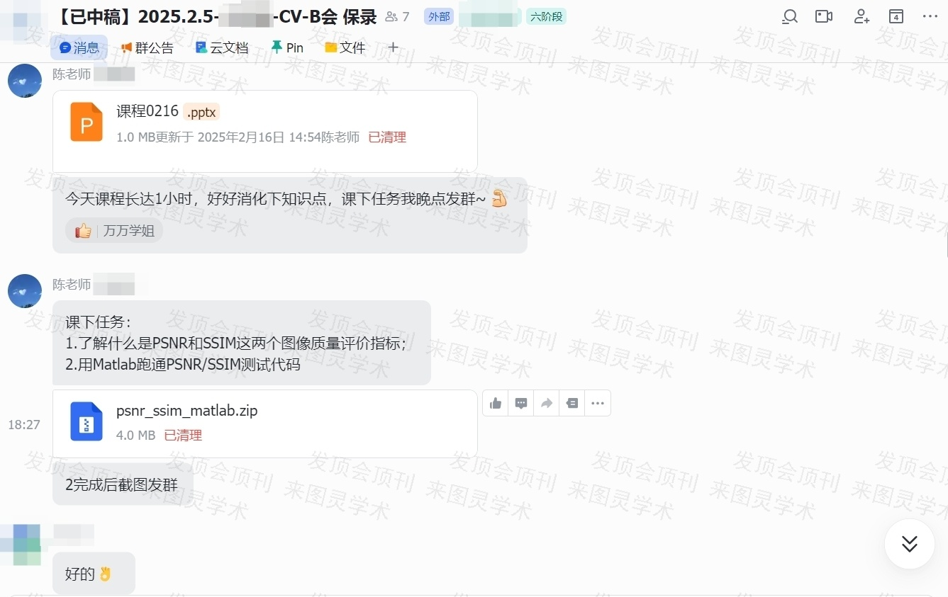
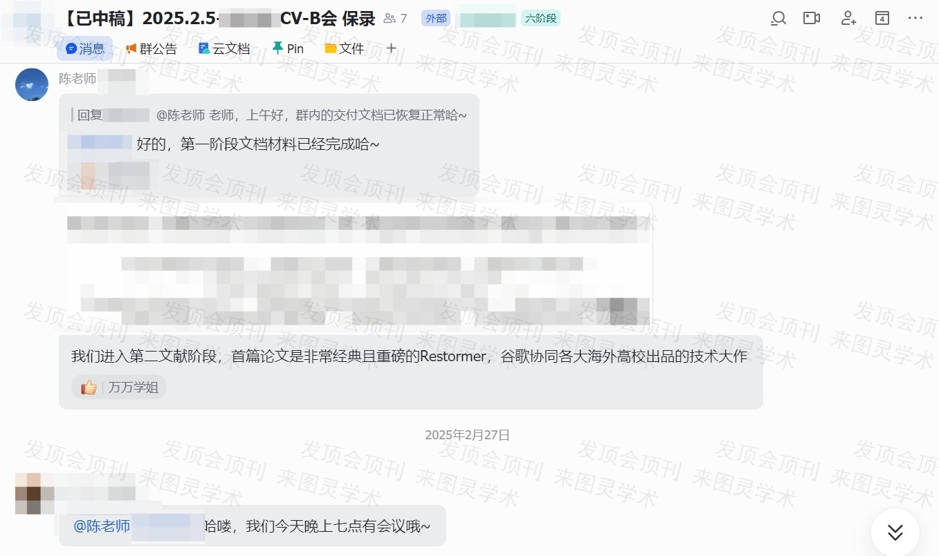
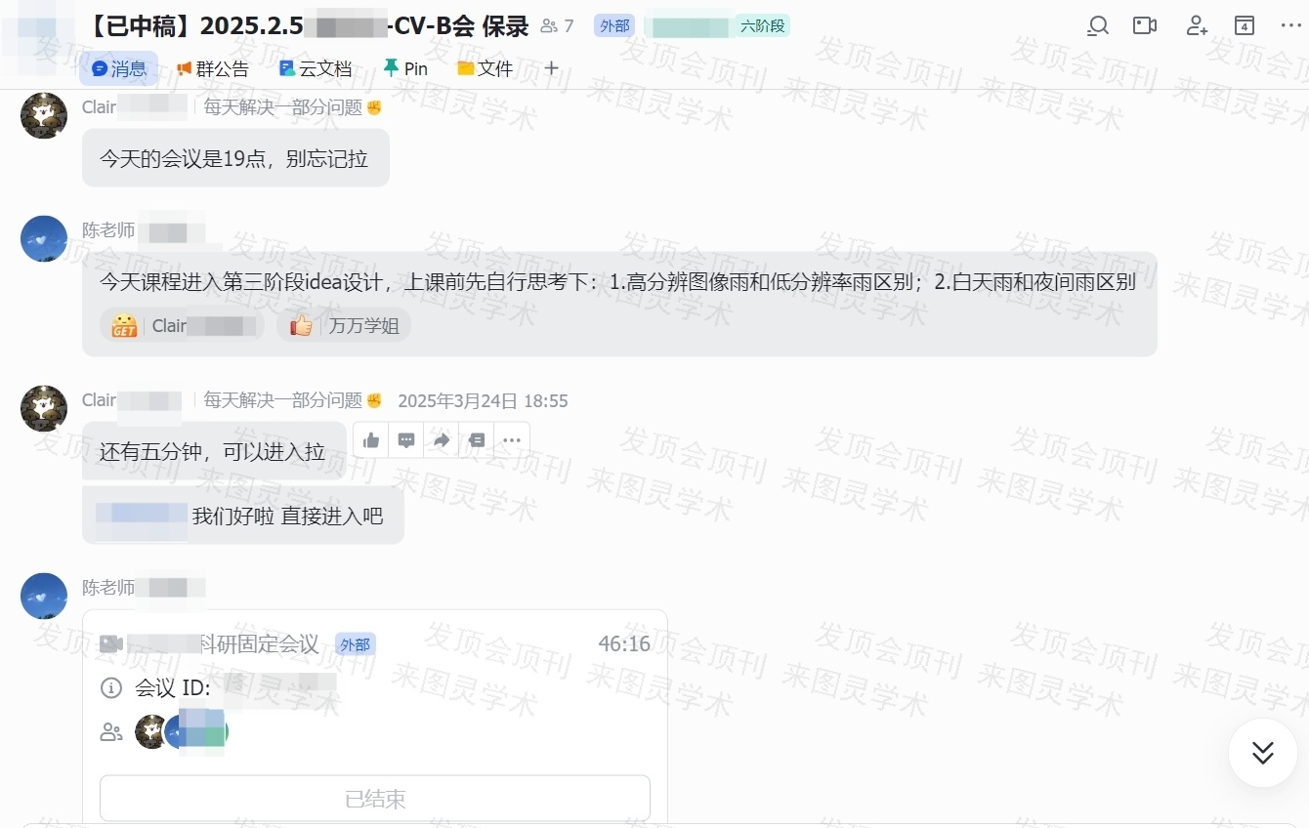
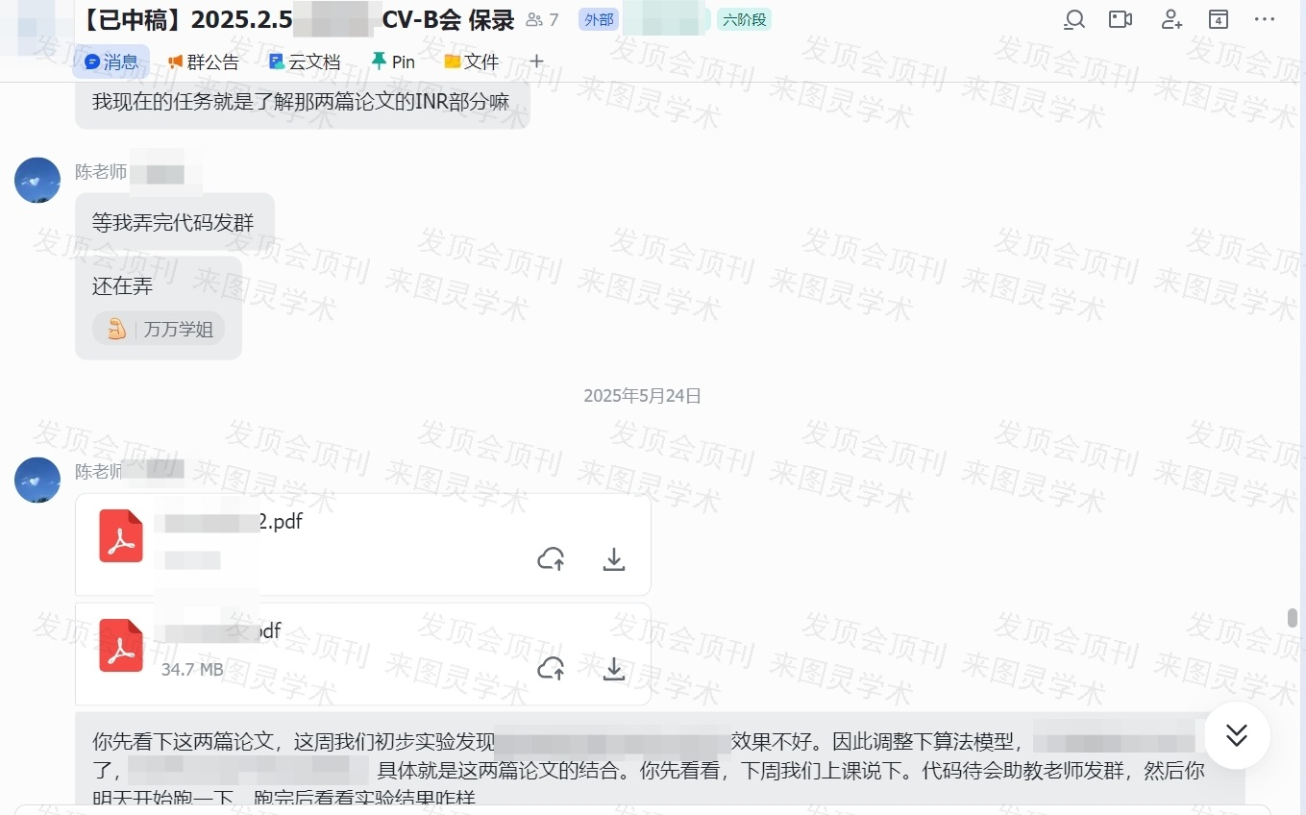
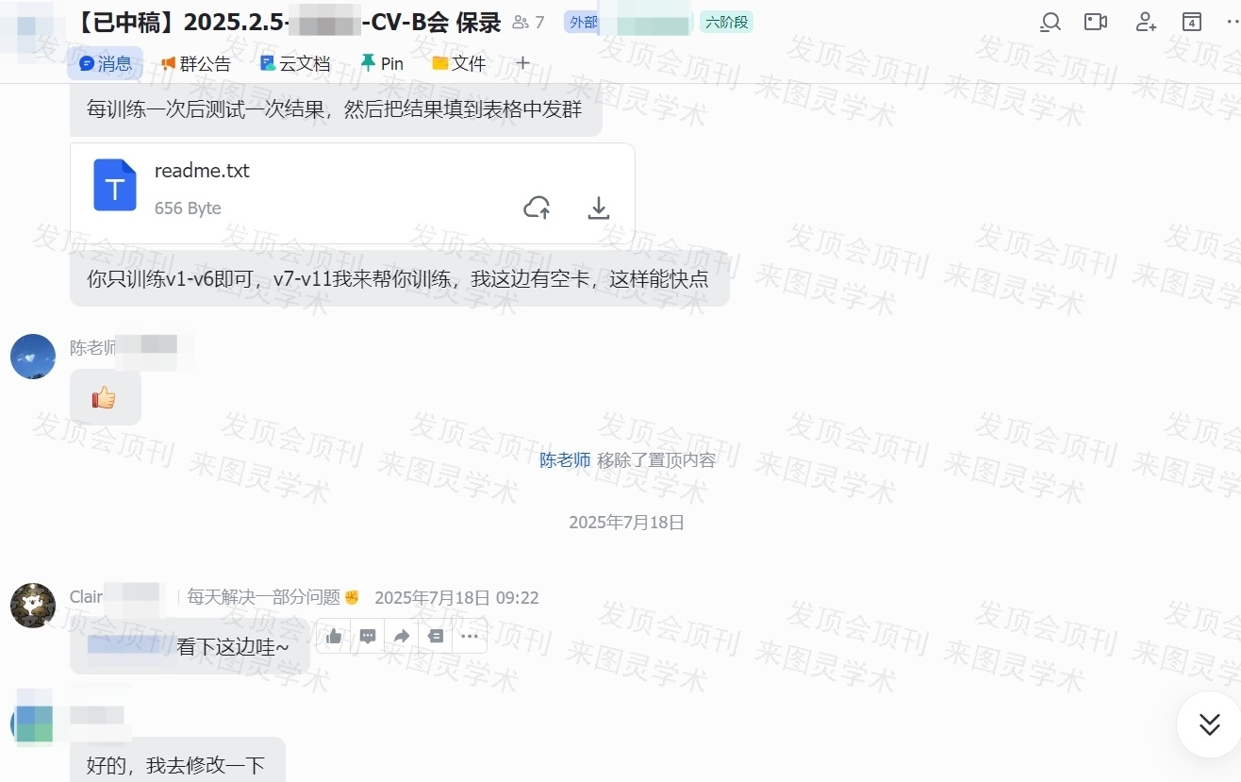
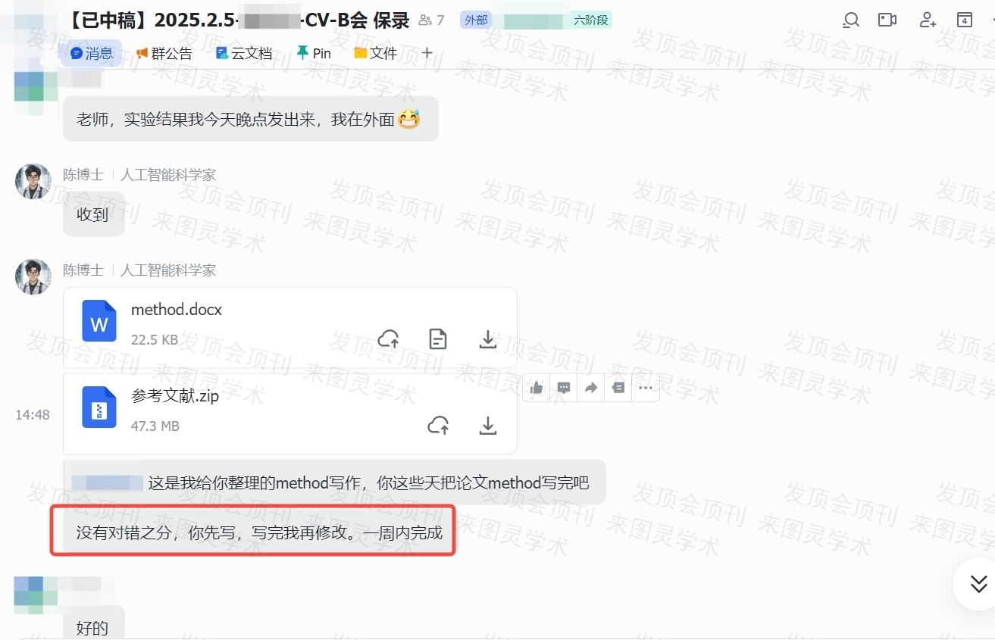
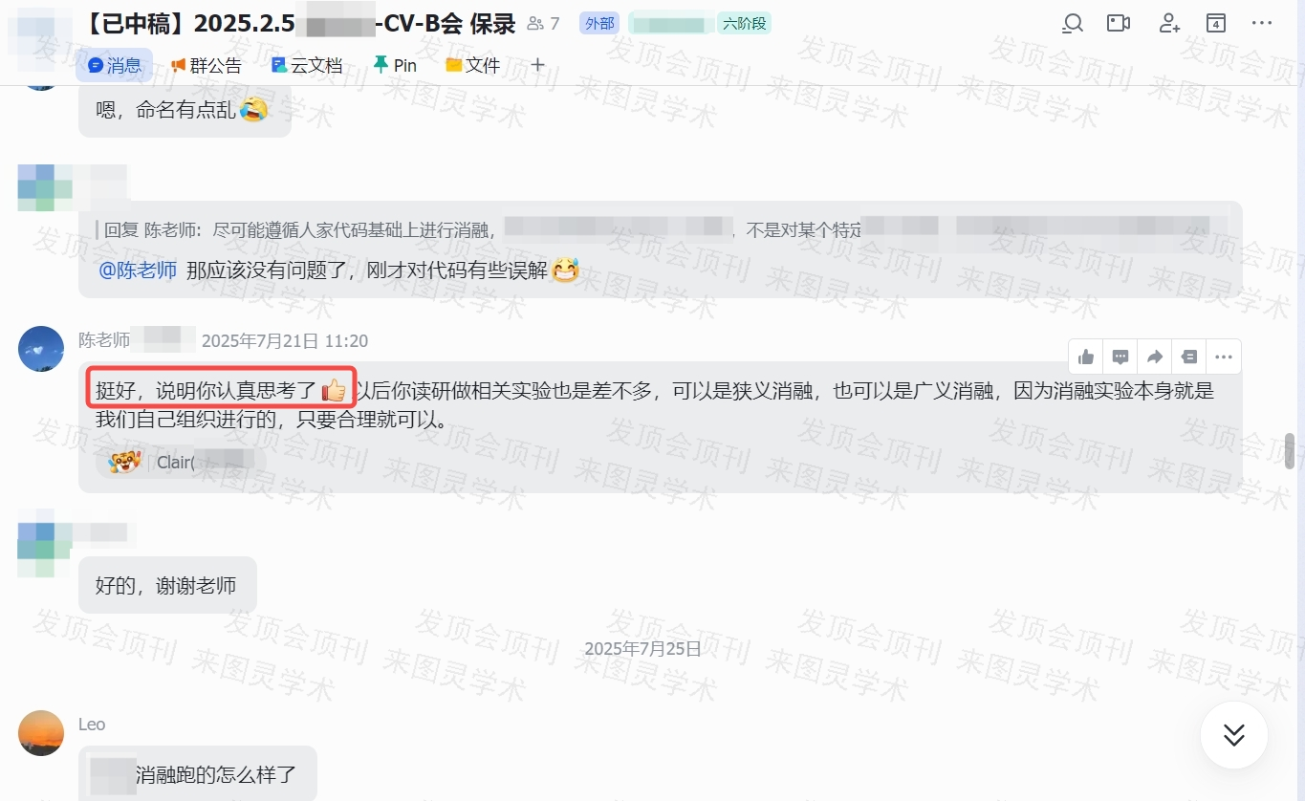
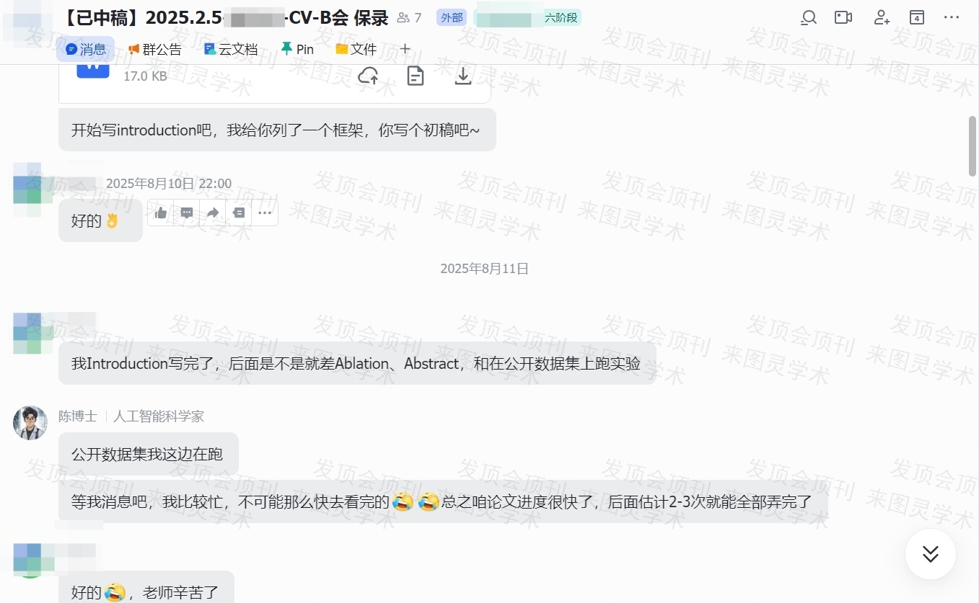
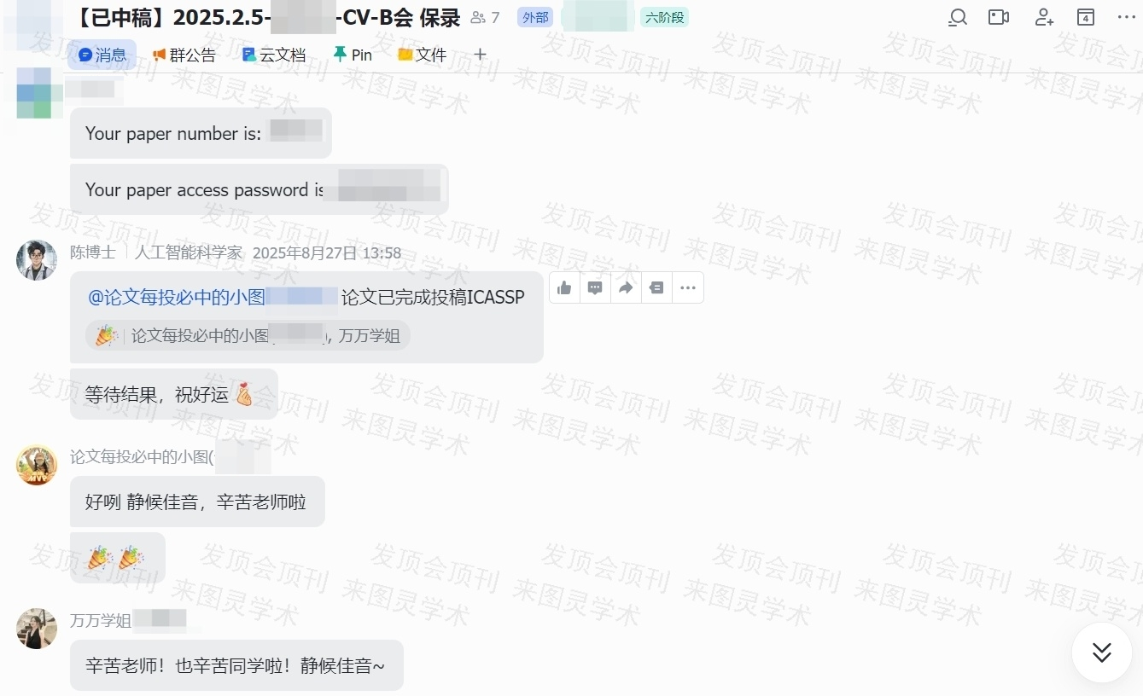

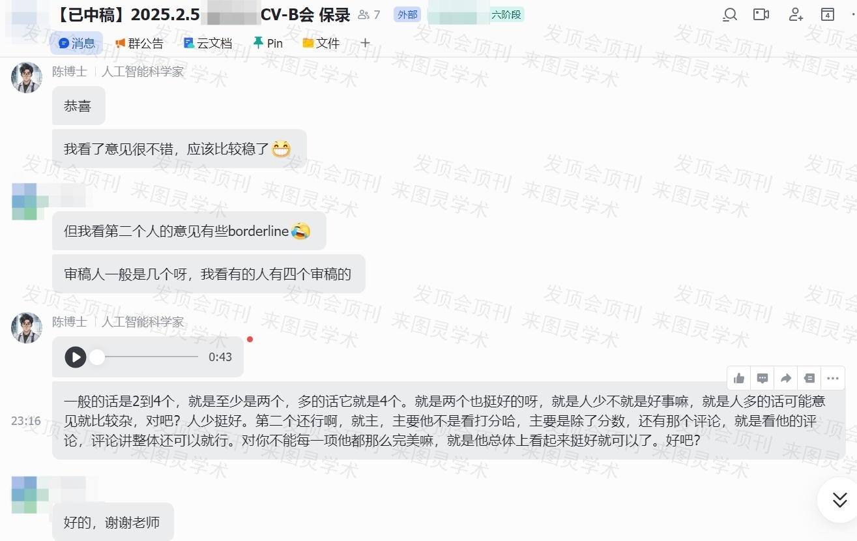
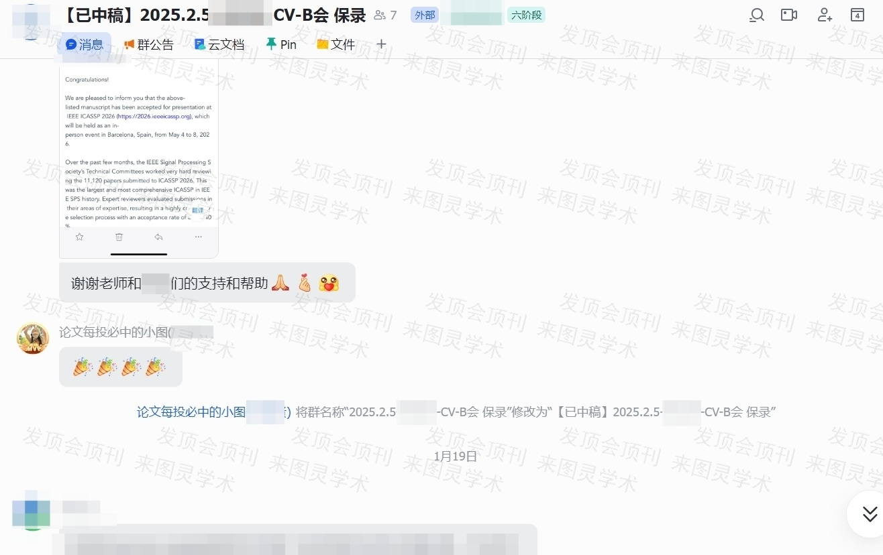

三、中稿截图
